**Отчет для квалификационного экзамена**

по ПМ. 0.2 Разработка и администрирование

баз данных

Выполнил студент:

Алексеев Дмитрий

Группы:

4ПКС-320

**Задание№1**

1. Выполнение Ping и pathping сервера сайта ru.pinterest.com:

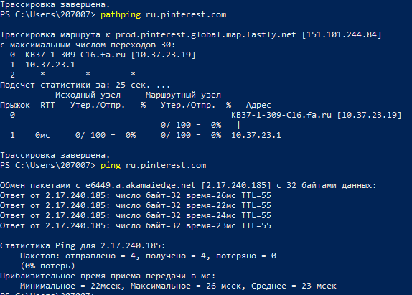

1. Скрипты для запуска .bat файла с вводом сайта с клавиатуры

Для ping:

@echo off

set /p website=Введите адрес сайта:

ping %website%

pause

Для pathping:

@echo off

set /p website=Введите адрес сайта:

pathping %website%

pause

1. Сайт доступен

Время ответа на один пакет примерно 8мс

Количество узлов до сайта 2

1. Tracert показывает все узлы до конечного. Pathping показывает время прохождения пакета.

**Задание №2**

Имя бд: 320_Алексеев№7

1. Запрос в SQL

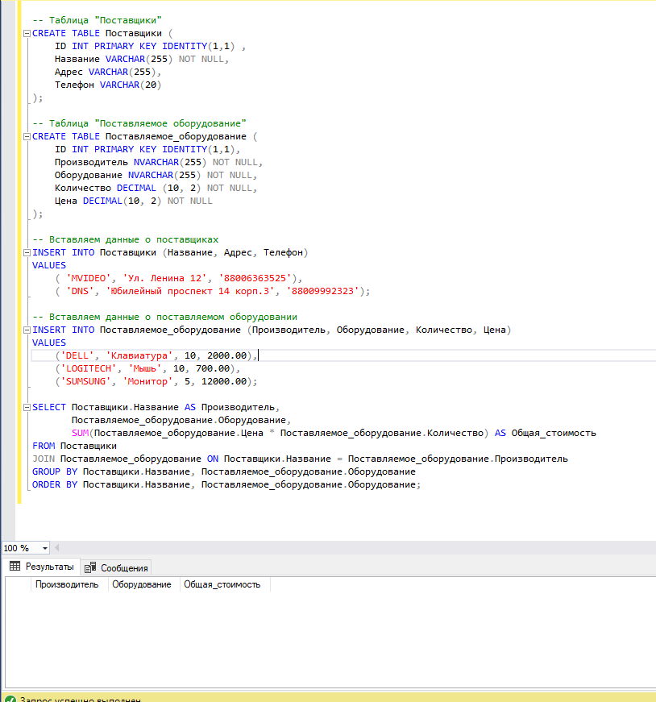

1. Созданные запросом таблицы:

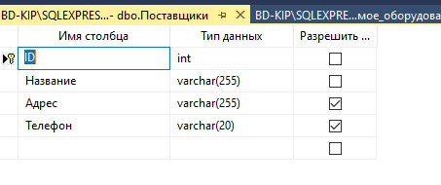

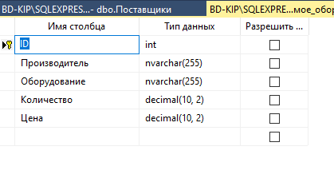

1. Информация в таблицах

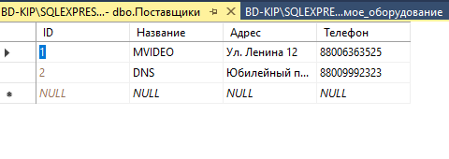

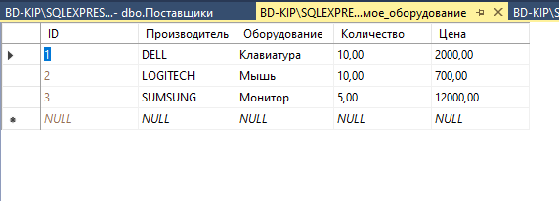

Задание: Разработать таблицы баз данных поставщики, поставляемое оборудование. Для нужд компании необходимо закупить оборудование (10 клавиатур, 10 мыши, 5 мониторов). Подобрать и внести данные в базу. Написать запрос рассчитывающий

-- Таблица "Поставщики"

CREATE TABLE Поставщики (

ID INT PRIMARY KEY AUTO_INCREMENT,

Название NVARCHAR(255) NOT NULL,

Адрес NVARCHAR(255),

Телефон NVARCHAR(20)

);

-- Таблица "Поставляемое оборудование"

CREATE TABLE Поставляемое_оборудование (

ID INT PRIMARY KEY AUTO_INCREMENT,

Производитель NVARCHAR(255) NOT NULL,

Оборудование NVARCHAR(255) NOT NULL,

Цена DECIMAL(10, 2) NOT NULL

);

-- Вставляем данные о поставщиках

INSERT INTO Поставщики (Название, Адрес, Телефон)

VALUES

('Поставщик 1', 'Адрес 1', 'Телефон 1'),

('Поставщик 2', 'Адрес 2', 'Телефон 2');

-- Вставляем данные о поставляемом оборудовании

INSERT INTO Поставляемое_оборудование (Производитель, Оборудование, Цена)

VALUES

('Производитель 1', 'Клавиатура', 10.00),

('Производитель 1', 'Мышь', 10.00),

('Производитель 2', 'Монитор', 50.00);

SELECT Поставщики.Название AS Производитель,

Поставляемое_оборудование.Оборудование,

SUM(Поставляемое_оборудование.Цена) AS Общая_стоимость

FROM Поставщики

JOIN Поставляемое_оборудование ON Поставщики.Название = Поставляемое_оборудование.Производитель

GROUP BY Поставщики.Название, Поставляемое_оборудование.Оборудование

ORDER BY Поставщики.Название, Поставляемое_оборудование.Оборудование;